今日动态 2024.3.27

**来园篇：**

今日我们班来园21人，3人请假。

**区域活动篇：**

|  |  |
| --- | --- |
|  |  |
| **建构区：泳池、滑滑梯** | **益智区：棋类游戏、拼图** |
|  |  |
| **娃娃家：小厨房** | **阅读区：绘本阅读** |

**集体活动篇：**美术《春天的花朵》

这是一节绘画活动，主要引导幼儿欣赏春天的花朵的外形特征，能用圆等符号来表示花朵。春天的花不仅颜色各异，花的姿态也是各不相同，有的花的花瓣是圆锥形的，如小喇叭一般；有的花的花瓣层层叠叠，曲曲折折，形成一种自然的美；还有的花花瓣是椭圆形的，小巧而精致……画的茎是长长的直直的，上面还点缀着点点绿叶。

在活动中，**程梓轩、夏我杺、黄铭宇、陆俊阳、张雨歆、龚奕欣、王兴诚、衣佳欢、徐菲梵、李若伊、陈语垚、孙明祺、蔡铭泽**小朋友能能用大小不同的圆和线条表现春天的花朵；**肖茗皓、何安瑾、吴颀、卢文汐、邢锦、梁礼煊、程梓轩、蔡铭豪**小朋友能用合适的颜色装饰花朵，感知春天花的美丽。

|  |  |
| --- | --- |
|  |  |
|  |  |

**生活活动篇：**

1.点心情况

今天的早点是牛奶、多样饼干、葡萄干；下午点心是黑芝麻汤圆；水果是蓝莓、甜橙。

2.午餐情况

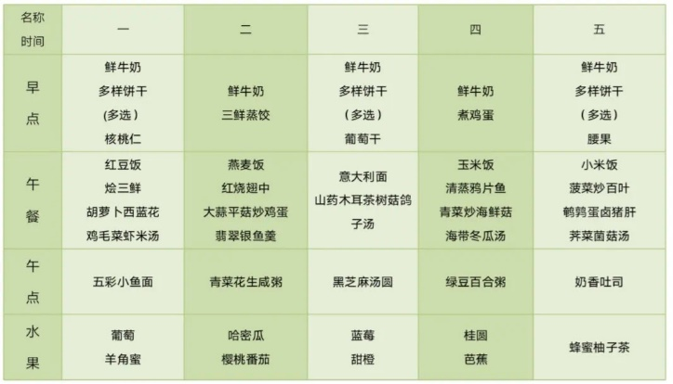午餐是意大利面和山药木耳茶树菇鸽子汤。小朋友们用完餐后能主动洗手、漱口、擦嘴巴，保持卫生好习惯，在老师的鼓励和小朋友的帮助下，大部分小朋友都知道了毛巾擦嘴巴的正确用法，继续保持哦！吃完午餐后小朋友们能够安静地玩区域游戏，之后我们一起在园内进行了饭后散步活动。

3.午睡情况

今天大部分小朋友都在12：40前入睡，点赞！

**家长寄语：**

1.可以提前为远足活动准备物品！

2.春季气候多变，减少去人群聚集处，避免春季传染病！

3.动态上的照片，仅作为老师观察时的随拍，并不是所有孩子的照片都会呈现，家长可重点关注孩子的各项能力发展情况。